Das Thema: Einladung/Zaproszenie
Przypominam o wysyłaniu wykonanych ćwiczeń do mnie na mój adres mailowy
Pozdrawiam
Przepiszcie słówka do zeszytu.
Słowniczek
abholen – odbierać
Alles Liebe – Wszystkiego „naj”/ wszystkiego dobrego
aufpassen – pilnować
bedeuten – znaczyć
betreuen – opiekować się
Flughafen, der, Flughäfen – lotnisko
Für Essen und Getränke wird gesorgt. – Będzie jedzenie i będą napoje.
Laune, die, -n – nastrój, humor
leider – niestety
Mal sehen. – Zobaczymy.
möglich – możliwe
Partyidee, die, -n – pomysł na przyjęcie
selbstverständlich – oczywiście, naturalnie
Spielidee, die, -n – pomysł na grę, zabawę
Termin, der, -e – termin
zu Besuch – z wizytą Ich bin bei Eva zu Besuch – Jestem z wizytą u Ewy

Ćwiczenie 1.
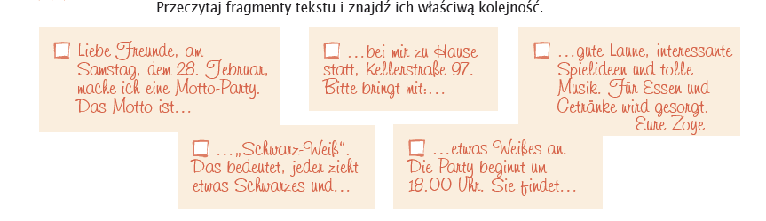

Poznajecie teraz następny czasownik modalny müssen (‘musieć, mieć obowiązek’) odmienia się nieregularnie.
1. i 3. osoba liczby pojedynczej są takie same i nie mają końcówki. Samogłoska rdzenna ü wymienia się w formach liczby pojedynczej na u. W liczbie mnogiej czasownik odmienia się regularnie.
W zdaniach z czasownikami modalnymi występuje zazwyczaj jeszcze drugi czasownik, który ma formę bezokolicznika i występuje na końcu zdania.
Odmiana tego czasownika:
ich muss wir müssen
du musst ihr müsst
er/sie/es muss sie/Sie müssen

Ćwiczenie 2. Uzupełnijcie zdania czasownikiem müssen w odpowiedniej formie.

1. Was ____________ du heute noch machen? 2. Frau Scholl ____________ morgen sehr lange arbeiten.
3. ____________ Sie früh aufstehen? 4. Er ____________ viel Obst und Gemüse essen.
5. Zum Frühstück ____________ ihr Milch trinken. 6. Die Schüler ____________ pünktlich sein.

Ćwiczenie 3. Przeczytajcie maile i zaznaczcie odpowiednie rubryki prawda czy fałsz.

